υφιστάμενο
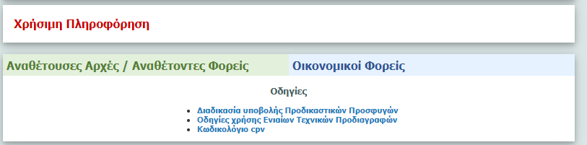
Αλλαγή σε

Χρήσιμη Πληροφόρηση
Οικονομικοί Φορείς

Αναθέτουσες Αρχές / Αναθέτοντες Φορείς

Οδηγίες

- Διαδικασία Προσυμβατικού Ελέγχου μέσω ΕΣΗΔΗΣ
  - Διαδικασία Προσυμβατικού Ελέγχου μέσω ΕΣΗΔΗΣ
  - Παράρτημα Ι Πίνακας πρόσθετων απαιτούμενων δικαιολογητικών
  - Παράρτημα ΙΙ Κατάλογος Υπηρεσιακών Μονάδων του ΕΛΣΥΝ
  - Υπόδειγμα Συγκεντρωτικός Κατάλογος Δικαιολογητικών για ΕΛΣΥΝ (XLSX)
  - Συνοπτικός Οδηγός Ενεργειών Προσυμβατικού Ελέγχου μέσω ΕΣΗΔΗΣ Π&Υ

- Διαδικασία υποβολής Προδικαστικών Προσφυγών
- Οδηγίες χρήσης Ενιαίων Τεχνικών Προδιαγραφών
- Κωδικολόγιο cpv

